ESCUELA NORMAL DE EDUCACIÓN PREESCOLAR DEL ESTADO DE COAHUILA

Nombre de las estudiantes normalistas:
Muñiz Torres Karen Lucero #15
Moncada Cadena Mayela Abigail #13
Morales Mendoza María Guadalupe #14
Ortega Pérez Caro #17
Ochoa Ramos Jessica Anahí #16

Grado: 2 Sección: D Número de Lista: 15
Institución de Práctica: _______________________________________________________________________
Clave: _________ Zona Escolar: ____________ Grado en el que realiza su práctica: Primero, segundo y/o tercer grado
Nombre del Profesor(a) Titular: María Elena Villareal Márquez
Total de alumnos: _______ Niños: ________ Niñas: _______
Periodo de Práctica: Primer Jornada de Práctica Noviembre 2020

Campo de Formación Académica  - Lenguaje y Comunicación | Organizador Curricular 1 | Aprendizaje esperado
 | Participación Social | Interpreta instructivos, cartas, recados y señalamientos.
 | Organizador Curricular 2
 | Producción e interpretación de una diversidad de textos cotidianos

Actividad/consignas | Aprendizaje esperado | Organización | Recursos | Día/tiempo
Actividad #1  “Lavo mis manitas”  Inicio: Responde a preguntas como: ¿Cómo te lavas las manos?, ¿Por cuánto tiempo lavas tus manos?, ¿Qué utilizas para hacer esto?, etc.  Escucha las indicaciones para la lectura del pictograma.  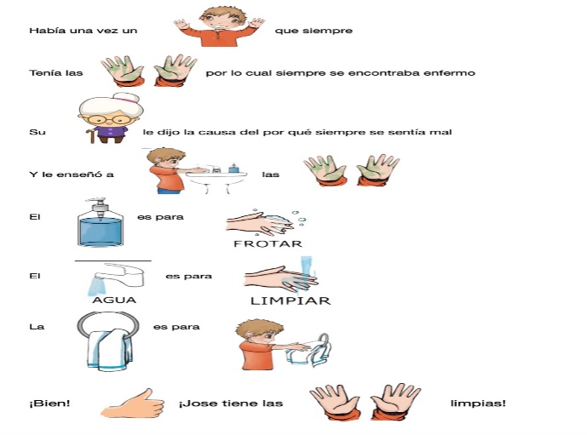  Desarrollo: Atiende y participa mientras se hace la narración del pictograma sobre el adecuado lavado de manos.  Cierre: Comenta si hace lo mismo que se vio en el pictograma, si se lava las manos o no, cada cuanto se las lava y por qué es importante hacerlo. | Interpreta instructivos, cartas, recados y señalamientos. | *Grupal  *Individual | +Pictograma sobre el lavado de manos | 9 de Noviembre  15 min
Actividad #2  “ Donde he visto medidas de seguridad “  Inicio: Responde a preguntas para conocer sus ideas previas como: ¿Sabes que son las medidas de seguridad?, ¿Conoces algunas medidas de seguridad?, ¿En dónde podemos encontrarlas?  Desarrollo:  Ubica las medidas de seguridad que se encuentran en el pizarrón de acuerdo con lo que ha visto.  Cierre:  Comenta una lluvia de ideas acerca de las medidas de seguridad que deben tomar en la calle, casa y escuela. | Interpreta instructivos, cartas, recados y señalamientos. | *Grupal | *Imágenes sobre las medidas de prevención y lugares que conocen (calle, casa y escuela) | 10 de Noviembre  15 a 20 min
Actividad #3  “El periodiquito dice “  Inicio: Escucha con atención las instrucciones de búsqueda de medidas de seguridad, participa junto con sus compañeros en contestar las siguientes preguntas. ¿cómo son las medidas de seguridad?, ¿has visto cartelones de como lavarte las manos? ¿en dónde has visto cómo te debes de lavar las manos?  Desarrollo: Identifica señales de seguridad en el periódico.  Pega las imágenes encontradas en una hoja de máquina.  Cierre: Conversa y explica con sus compañeros las señales de medidas de seguridad que encontró en el periódico. | Interpreta instructivos, cartas, recados y señalamientos. | - Equipos | Periódico  Hojas de maquina  Resistol | 11 de noviembre  20 minutos

Observaciones:
Pictograma “Lavo mis manitas”:
*Para 1er grado se utilizarán cuatro renglones del cuento:
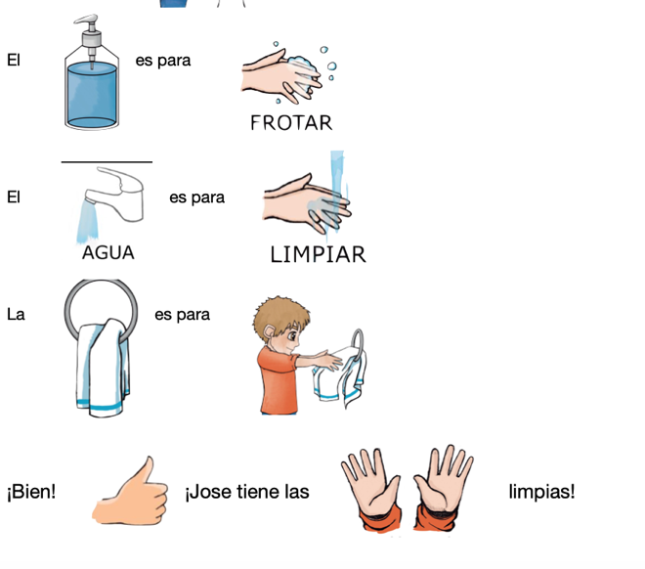
*Para 2do grado se utilizarán 6 renglones del cuento:

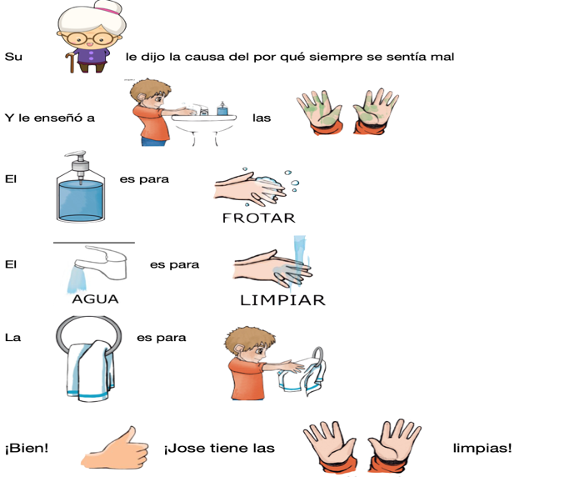
*Para 3er grado se utilizarán 10 renglones del cuento:
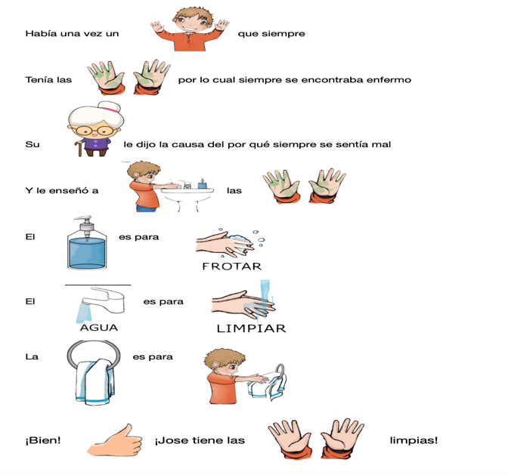
Den cuenta donde han visto medidas de seguridad.
* Para 1er grado se utilizaran 2 medidas de seguridad
* Para 2do grado se utilizaran medidas de seguridad
* Para 4to grado se utilizaran 5 medidas de seguridad
Localizar en el periódico medidas de seguridad “El periodiquito dice”
*Para 1er grado se utilizarán 2 medidas
*Para 2do grado se utilizarán 4 medidas
*Para 3er grado se utilizarán 5 medidas

KAREN LUCERO MUÑIZ TORRES. MARÍA ELENA VILLARREAL MÁRQUEZ
Firma del estudiante normalista Firma del profesor titular

ANGÉLICA MARÍA ROCCA VALDÉS
Firma del docente de la normal
Trayecto formativo de Práctica profesional

